11 класс

1) «Да» или «нет»? Если вы согласны с утверждением, напишите «да», если не согласны – «нет». Внесите свои ответы в таблицу.
1. Свалка — это явление культуры.
2. Критерием правосубъектности государств в практике международных организаций является признание их Организацией Объединенных Наций.
3. Антиклерикализм — это то же самое, что и атеизм.
4. Приказ о зачислении в вуз является правоприменительным актом.
5. У студента в неделю есть 3 свободных часа, которые он хочет потратить на изучение иностранного языка. По причине ограниченности во времени он может изучать только один язык. Когда ему приходится выбирать между изучением китайского и изучением японского языка, то альтернативную стоимость определить нельзя, потому что полученные знания повышают уровень человеческого капитала, который нельзя оценить в денежном эквиваленте.
6. Одним из принципов правового государства является взаимная ответственность государства и личности.
7. Невменяемость является необходимым следствием хронического психического заболевания.
8. Любая ценовая дискриминация незаконна.
9. Когда экономика функционирует в условиях близких к полной занятости, то увеличение денежной массы приводит к росту инфляции.
10. Категорический императив объясняет происхождение Вселенной.

Ответы:
1 | 2 | 3 | 4 | 5 | 6 | 7 | 8 | 9 | 10
да | да | нет | да | нет | да | нет | нет | да | нет

По 1 баллу за верный ответ. Максимальный балл за задание —10.

2. Ниже приведены изображения архитектурных сооружений, которые служили организованным пространством для конкретной социальной практики (социального института). Определите, как называется представленный социальный институт? Соотнесите культурную эпоху и представленные изображения. Свой ответ обоснуйте, перечислив признаки, по которым Вы определили эпоху.

А. 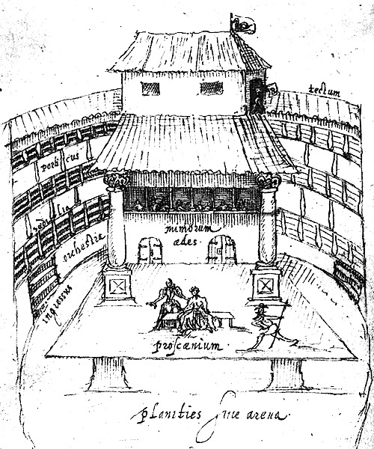 Б. 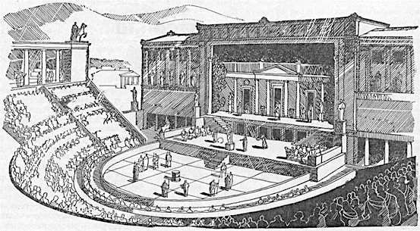

В. 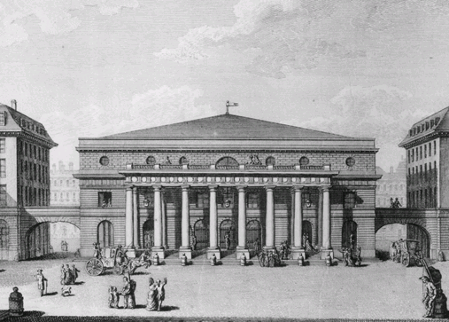

1. Античность
2. Возрождение
3. Новое время

1)_________________________________________________________________
2)_________________________________________________________________
1)_______________________________________________________________________________________________________________________________________________________________________________________________________________________________________________________________________

Ответ:

1) Театр (верный ответ — 1 балл)

2) 1 – Б; 2 – А; 3 – В. (полностью верный ответ — 2 балла, любое нарушение в последовательности – 0 баллов)

3) 1. На иллюстрации А изображен лондонский театр «Лебедь» (XVI в.). Признаки организации театрального пространства этой эпохи: прямоугольная сцена-помост; крытая (в данном случае трехъярусная) галерея-амфитеатр для зрителей с балконом для vip-зрителей. (Если правильно приведены признаки театра данной эпохи — 3 балла.)
3.2. На иллюстрации Б изображена реконструкция (графическая модель) театра Диониса в Афинах. Признаки: сиденья-ступени под открытым небом; круглая площадка для выступления актеров (орхестра). (Если правильно приведены признаки театра данной эпохи — 3 балла.)
3.3. На иллюстрации изображен архитектурный рисунок — фасад и план парижского театра «Одеон». Признаки: крытый театр с внутренними помещениями, холлом, лестницей, зрительным залом, с фасадом, оформленным в классическом стиле: колоннада, фронтон. (Если правильно приведены признаки театра данной эпохи — 3 балла.)
Максимальная оценка за задание — 12 баллов.

3. Решите юридическую задачу

ООО «Рога без копыт» подало заявление о государственной регистрации в налоговые органы по почте 1 апреля 2012 г. В июне в отношении Козловича, генерального директора Общества, было возбуждено уголовное дело по ст. 171 УК РФ «Незаконное предпринимательство», так как Общество заработало за эти 2 месяца 2 миллиона рублей — 1 миллион за апрель и 1 миллион — за май, и все еще не было зарегистрировано, то есть вело предпринимательскую деятельность без регистрации и получило доход в крупном размере. На второй день предварительного расследования в «Рога без копыт» пришло письмо с уведомлением о государственной регистрации ООО «Рога без копыт». В свидетельстве о государственной регистрации юридического лица было указано, что ООО «Рога без копыт» зарегистрировано 2 мая 2012 г.
Подлежит ли Козлович уголовной ответственности? Подлежит ли Козлович административной ответственности? Подлежит ли административной ответственности ООО «Рога без копыт»? Ответ обоснуйте.
Ответ
Козлович не подлежит уголовной ответственности, так как на момент государственной регистрации Общества был получен доход в 1 млн. руб., что меньше крупного размера, предусмотренного для этой статьи (1,5 млн. руб.). Козлович подлежит административной ответственности по ст. 14.1. КоАП РФ (штраф от 500 до 2000 руб.). Общество не подлежит административной ответственности, поскольку до государственной регистрации не было создано.
(Правильный ответ на вопрос без обоснования — 1 балл, с обоснованием — 2 балла, максимальный балл — 6.)

4. Решите экономическую задачу

Александр владеет небольшой мастерской по ремонту мебели. Часть материалов для деятельности на сумму 30 тыс. рублей он покупает в начале года, используя свои сбережения, которые он мог бы положить в банк под 10% годовых. Ещё часть материалов на сумму 70 тыс. рублей он покупает в течение года на деньги из выручки. Иногда он нанимает одного помощника за 200 тыс. рублей в год, при этом в начале года Александр выплачивает ему аванс в размере 100 тыс. рублей из своих сбережений, которые он мог бы положить в банк под 10% годовых, а оставшуюся часть зарплаты он выплачивает из выручки. Александр использует собственный дом под мастерскую. Если бы он не занимался бизнесом, то мог бы сдавать пол дома в аренду за 200 тыс. рублей в год. Александр является профессиональным дизайнером и поэтому недавно получил предложение работать по найму в крупной архитектурной мастерской с годовой заработной платой 1,5 млн рублей. Причём, оба вида деятельности для него одинаково привлекательны, одновременно работать в двух фирмах он не может. Сопоставив прибыль и затраты в годовом исчислении, Александр отказался от предложения.
При каких значениях годовой выручки Александр принял такое решение? Приведите решение.

Решение:
Решение Александра основано на сравнение двух альтернативных вариантов: либо работать по найму, либо продолжать заниматься собственным бизнесом.
Чтобы он выбрал собственный бизнес, фактическая (бухгалтерская) прибыль должна быть не меньше, чем все доходы, которые он мог бы получить при выборе другого варианта. Другими словами, экономическая прибыль должна быть неотрицательна.
1 вариант
Тогда бухгалтерская прибыль, которую получает Александр в год, будет:
Бухгалтерская прибыль = Выручка – Затраты на сырье и материалы – Заработная плата помощника
Бухгалтерская прибыль = Выручка – 100 - 200 тыс. рублей
2 вариант
Зарплата дизайнера + неполученная арендная плата + неполученный процент по сбережениям = 1500 + 200 + 130×0,1 = 1713 тыс. рублей
Чтобы он остался в собственном бизнесе, необходимо, чтобы выполнялось неравенство:

Бухгалтерская прибыль≥Доходы при выборе 2-го варианта
Выручка – 100 – 200 ≥1713
Выручка ≥2013 тыс. рублей
или
Экономическая прибыль ≥ 0
Бухгалтерская прибыль – неявные издержки≥ 0
Выручка – 100 – 200 – 1713 ≥ 0

Ответ: Выручка ≥ 2013 тыс. рублей

При верном решении — 5 баллов.

5. Понятие «идеология» изменялось и уточнялось в ходе развития познания. Соотнесите имена мыслителей с интерпретацией идеологии, которую они предложили:

Мыслитель | Интерпретация понятия идеологии
1) Карл Мангейм | А) Идеи в действии
2) Детютт де Траси | Б) Ложное сознание
3) Карл Фридрих | В) Наука об идеях
4) Карл Маркс | Г) Противоположность утопии

Ответ: 1–Г, 2–В, 3–А, 4–Б.
1 балл за два правильных ответа, 2 балла за четыре правильных ответа.

6. Решите логическую задачу

Один профессор, расписывая ручку, написал на чистой странице пятьдесят раз подряд «Все следующие предложения ложны», а затем пятьдесят раз подряд «Все предыдущие предложения истинны».

Сколько истинных и сколько ложных предложений написал профессор? Обоснуйте свой ответ.

Ответ: истинно только одно предложение — пятидесятое.

5 баллов за правильный ответ с обоснованием, ответ без обоснования — «ноль» баллов.

7) Ознакомьтесь с представленным текстом и выполните предложенные задания.

[Американские] социологи провели обширные исследования социальной мобильности... Липсет и Бендикс (1959) показали, что коэффициенты [вертикальной мобильности] в западных промышленных обществах примерно одинаковы. Однако Липсет и Бендикс изучали лишь переход от физического к нефизическому труду, не учитывая особенности движения из группы коммерческих специальностей к профессиям более интеллектуального труда...
Блау и Дункан (1967) вначале пришли к выводу, что коэффициенты мобильности ... от «синих воротничков» — к «белым» сходны в развитых индустриальных странах. Но когда разделили два основных профессиональных уровня на более узкие категории, обнаружились отчетливые различия. В США коэффициент мобильности от рабочего к высокопоставленным должностям выше, чем в любой стране. Блау и Дункан сделали заключение, что это является результатом общедоступного массового образования и формального отсутствия общественных классов в США. На основе другого исследования Трейман и Террел (1965) показали, что коэффициент интергенерационной мобильности ... в США, видимо, выше, чем в Великобритании. Наверное, это объясняется особенностями британской «классовой культуры», для которой характерны устойчивость «прирожденной» классовой принадлежности людей и отсутствие мотивов для перехода в другой класс...
В последнее время исследование интергенерационной мобильности уступило место изучению особенностей приобретенного статуса. Это связано с анализом социальной мобильности в течение [человеческой] жизни... Ученые установили, что [среди] важнейших факторов, определяющих статус человека, —… раса, … пол… (см. табл.).

Таблица.
Род занятий | Белые и другие | Американцы африканского происхождения | Латиноамериканцы | Мужчины | Женщины
Руководящие и высококвалифицированные специалисты | 91,2 | 5,7 | 3,1 | 58,4 | 41,6
Специалисты технического профиля, торговые и административные работники | 87,0 | 8,0 | 5,0 | 35,6 | 64,4
Работники сферы обслуживания | 74,5 | 17,5 | 8,0 | 39,2 | 60,8
Работники системы производства точных приборов, изделий, специалисты по ремонту | 85,6 | 7,2 | 7,2 | 91,5 | 8,5
Операторы, сборщики, разнорабочие | 76,2 | 14,3 | 9,5 | 74,0 | 26,0
Специалисты в области земледелия, лесоводства и рыболовства | 82,1 | 7,7 | 10,2 | 84,4 | 15,6
(Смелзер Н. Социология. М., 1998. С. 292–294).

Проанализируйте фрагмент текста и ответьте на вопросы.
1) Как связаны профессиональный статус и социальная мобильность? На основании данных таблицы, укажите, в чем проявляется влияние пола и расы на профессиональный статус и социальную мобильность?
__________________________________________________________________
__________________________________________________________________
__________________________________________________________________
__________________________________________________________________
__________________________________________________________________
__________________________________________________________________
__________________________________________________________________
__________________________________________________________________
__________________________________________________________________
__________________________________________________________________

2) В тексте указаны термины «синие воротнички» и «белые воротнички». Поясните их, какие социальные группы (статусные группы) обозначаются этими терминами?
__________________________________________________________________
__________________________________________________________________
__________________________________________________________________
__________________________________________________________________
3) Что такое интергенерационная мобильность, о которой идет речь в тексте? Дайте определение данному понятию. Какой тип мобильности стали изучать, когда исследования сфокусировались на особенностях приобретенного статуса и социальной мобильности в течение жизни?
__________________________________________________________________
__________________________________________________________________
__________________________________________________________________
__________________________________________________________________
4) Можно ли на основе приведенных в тексте суждений охарактеризовать систему социальной стратификации американского общества в описываемый период как открытую? На основании каких признаков вы сделали такой вывод?
__________________________________________________________________
__________________________________________________________________
__________________________________________________________________
__________________________________________________________________
__________________________________________________________________
__________________________________________________________________

Ответы:
1) Профессиональный статус является одной из наиболее важных характеристик социального статуса человека, его места в системе социальной стратификации. Профессиональная мобильность является одним из главных каналов мобильности в современном обществе, система стратификации в котором основывается преимущественно на достигаемых статусах, а практически все занятия по мере развития разделения труда профессионализируются.
По данными таблицы, расовые различия имеют существенное влияние на профессиональный статус. Хотя на основании приведенных данных нельзя судить о соотношении указанных расовых групп по численности (об их долях в составе населения в целом), но видно преобладание доли белых среди «руководящих и высококвалифицированных специалистов» (91,2%); а также в определенной мере в наиболее высокотехнологичной отрасли производства (работники системы производства точных приборов, изделий, специалисты по ремонту – 85,6%). Меньше всего доля белых в сфере обслуживания (74,5%) и как разнорабочих (76,2%).
Может быть указано, что американцы африканского происхождения заняты преимущественно в сфере обслуживания (17,5%) и как «операторы, сборщики, разнорабочие» (14,3%). Латиноамериканцы наиболее представлены профессиями «специалисты в области земледелия, лесоводства и рыболовства» (10,2%) и «операторы, сборщики, разнорабочие» (9,5%).
Влияние пола также сказывается на профессиональных занятиях и мобильности. Женщины преимущественно заняты как «специалисты технического профиля, торговые и административные работники» (их там 64,4%) и в сфере обслуживания (60,8%). Достаточно много женщин на позициях «руководящие и высококвалифицированные специалисты» - 41,6% (это меньше половины всех занятых на этих позициях, но существенно). При этом в профессиях, связанных с физическим трудом, в США доля женщин не превышает 26,0%.

2) Синие воротнички – низший средний класс, преимущественно квалифицированные рабочие и техники. Белые воротнички – средний средний класс, работники нефизического (в т.ч. может быть указано умственного, управленческого труда), работающие по найму.
3) Интергенерационная – по-русски принят термин межпоколенная мобильность, это сдвиг социального (в т.ч. может быть указано экономического и профессионального) статуса от родителей к детям. При исследовании особенностей приобретенного статуса и социальной мобильности в течение жизни стали изучать внутрипоколенную мобильность.
4) Да, из текста следует, что она скорее открытая. Должны быть указаны аргументы:
а) общедоступное массовое образование
б) формальное отсутствие общественных классов
в) коэффициент мобильности от рабочего к высокопоставленным должностям выше, чем в любой стране
г) наличие мотивов для перехода в другое, более высокий класс (в отличие от Великобритании)
д) наблюдается и интергенерационная, и внутрипоколенная (в течение жизни) мобильность

Максимальная оценка за ответы — 10 баллов.

